Исполнение консолидированного бюджета
Дрибинского района за 2020 год.

В доход консолидированного бюджета Дрибинского района за 2020г. поступило 23 486,0 тыс. рублей, или 100,3 % от уточненного годового плана. Наибольшую долю собственных доходов бюджета района сформировали налоговые поступления и составили 24,5 %. Уровень дотационности бюджета района составил 62,6 %.

Наименование | Поступило за 2020 год, тыс. рублей | Уд.вес в общем объеме, % | Исполнение от уточненного годового плана, %
Налоговые доходы, | 5 757,4 | 24,5 | 101,1
из них
подоходный налог с физических лиц | 3 145,9 | 13,4 | 100,9
налог на добавленную стоимость | 1 315,5 | 5,6 | 101,9
налоги на собственность | 619,1 | 2,6 | 101,6
Неналоговые доходы | 1 262,7 | 5,4 | 104,3
Итого собственные налоги | 7 020,1 | 29,9 | 101,7
Безвозмездные поступления | 16 465,9 | 70,1 | 99,7
Дотации | 14 710,3 | 62,6 | 100,0
Всего: | 23 486,0 | 100,0 | 100,3

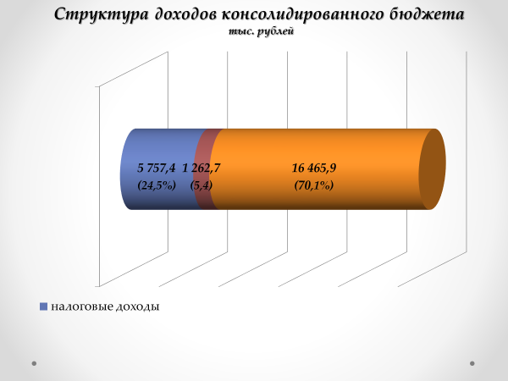

Расходы консолидированного бюджета района профинансированы на 23 814,8 тыс. рублей, или 99,5 % от уточненного годового плана.

Наименование | Профинансировано за 2020 год, тыс. рублей | Уд.вес в общем объеме, %
Всего: | 23 814,8 | 100,0
1.Отрасли социальной сферы | 17 179,2 | 72,1
1.1 Здравоохранение | 4 744,1 | 19,9
1.2 Физическая культура, спорт, культура и средства массовой информации | 1 473,0 | 6,2
1.3 Образование | 9 059,9 | 38,0
1.4 Социальная политика | 1 902,2 | 8,0
2. Жилищно-коммунальные услуги и жилищное строительство | 3 148,8 | 13,3
3. Национальная экономика | 576,4 | 2,4
4. Прочие отрасли | 2 910,4 | 12,2

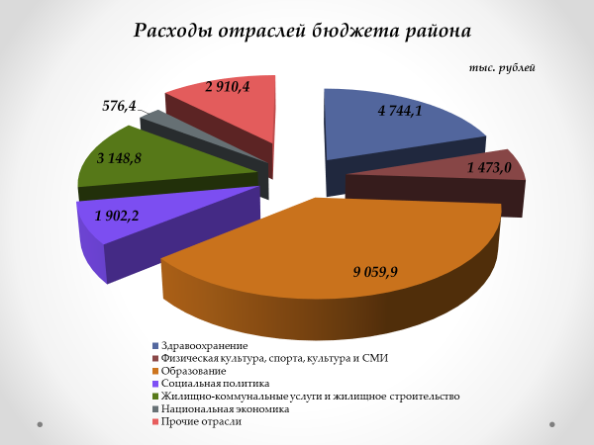

На первоочередные расходы бюджета направлено 20 297,3 тыс. рублей, что составило 85,2 % от объема расходов.

Наименование | Направлено за 2020 год, тыс. рублей | Уд.вес в общем объеме, %
Всего расходы: | 23 814,8 | 100,0
первоочередные расходы | 20 292,7 | 85,2
из них на:
заработную плату со взносами (отчислениями) на социальное страхование | 14 746,9 | 61,9
лекарственные средства и изделия медицинского назначения | 360,8 | 1,5
продукты питания | 520,6 | 2,2
оплату коммунальных услуг | 2 704,0 | 11,4
субсидирование жилищно-коммунальных услуг, оказываемых населению, автомобильному транспорту, на удешевление населению топливных брикетов | 1 174,6 | 4,9
текущие и капитальные трансферты населению | 785,7 | 3,3
капитальное строительство | 1 298,0 | 5,5
капитальный ремонт | 322,3 | 1,3
прочие расходы | 1 901,8 | 8,0

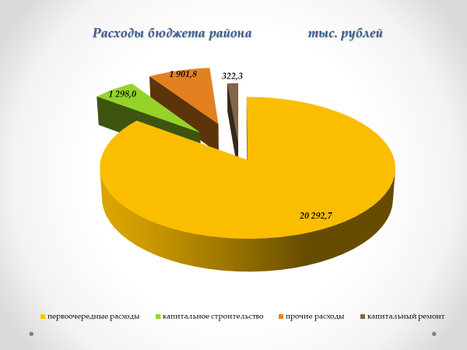

Государственные программы за 2020 год профинансированы в сумме 21 270,4,0 тыс. рублей или 99,5 % к уточненному годовому плану.
Наибольший удельный вес в общих расходах бюджета района занимают следующие программы:
Государственная программа «Образование и молодежная политика на 2016-2020гг.» - 39,4 % или 9 391,7 тыс. рублей;
Государственная программа «Здоровье народа и демографическая безопасность Республики Беларусь на 2016-2020гг.» - 20,0 % или 4 752,2 тыс. рублей;
Государственная программа « Комфортное жилье и благоприятная среда на 2016-2020гг.» - 7,5 % или 1 797,2 тыс. рублей;
Государственная программа «О социальной защите и содействии занятости населения на 2016-2020гг.» - 6,4 % или 1 526,7 тыс. рублей.

